KUVVET
Kuvvet nedir?
Hareket eden bir cismi durduran, duran bir cismi hareket ettiren, cisimlerin şekil, yön ve doğrultularını değiştiren etkiye KUVVET denir.
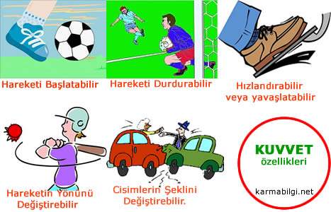
Kuvvetin cisimler üzerindeki etkileri
• Kuvvetin, cisimlerin hareket durumlarını değiştirme etkisi vardır.
• Kuvvetin, cisimlerin şekil, biçim, yön ve doğrultularını değiştirme etkisi vardır.
• Kuvvetin, cisimler üzerinde döndürme etkisi vardır.
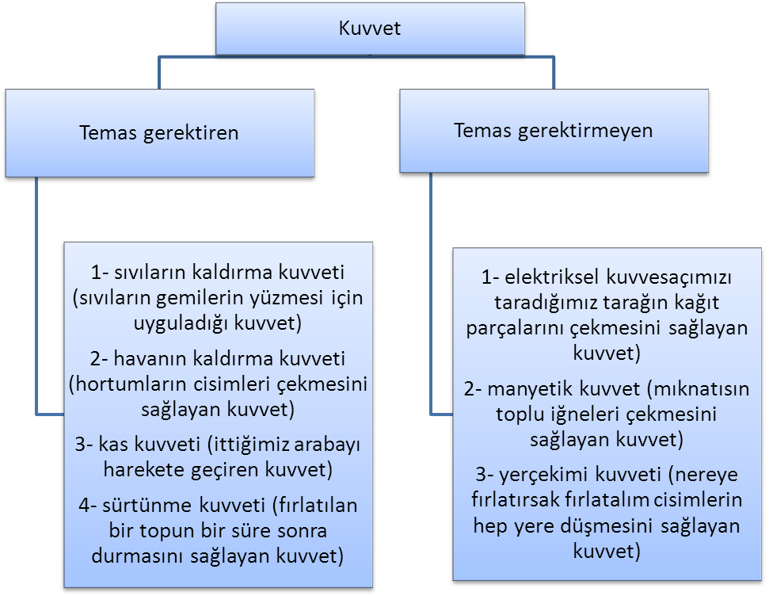
NOT: Kuvvetin sağlandığı kaynaklar değişiktir. Örneğin; kas kuvveti, yakıt kuvveti, su buharı kuvveti, suyun ve havanın kaldırma kuvveti.

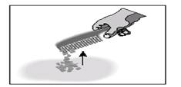
Temas gerektiren kuvvet örnekleri Temas gerektirmeyen kuvvet örnekleri
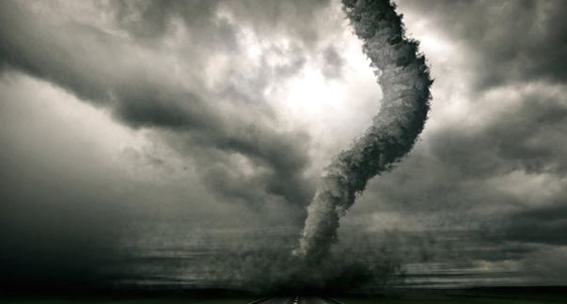
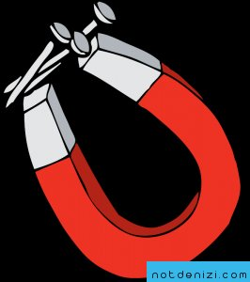
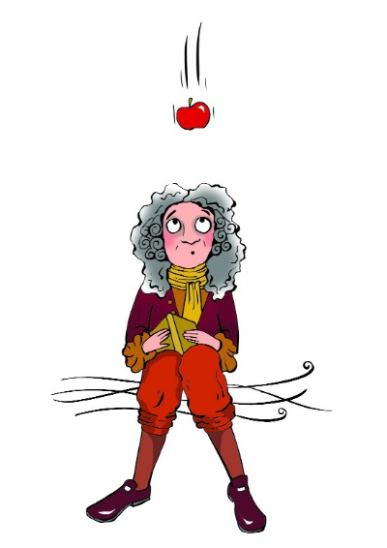
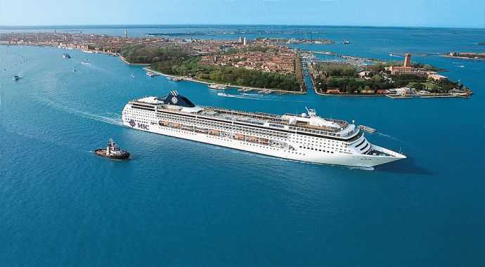

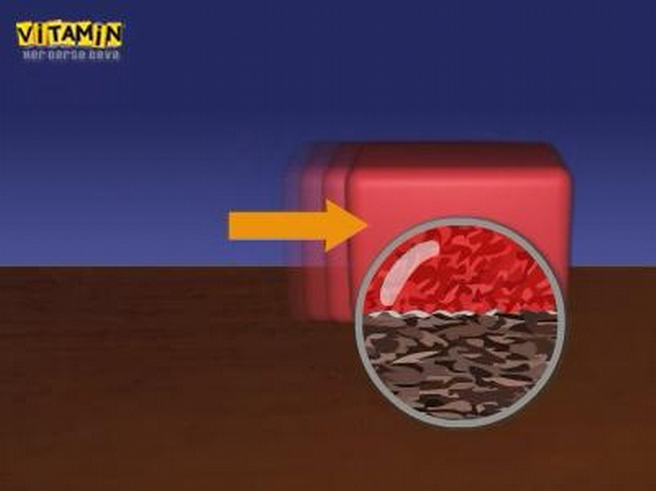

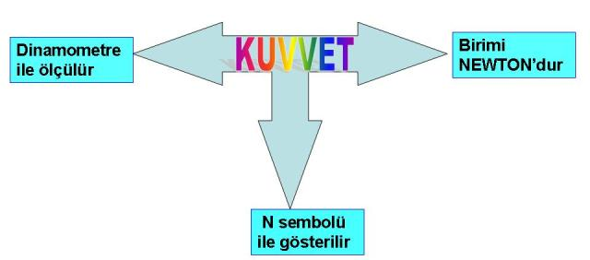
Kuvveti ilk tanımlayan kişi Isaac Newton isimli bilim adamı olduğu için kuvvetin birimi Newton’ dur ve ‘N’ harfi ile gösterilir.
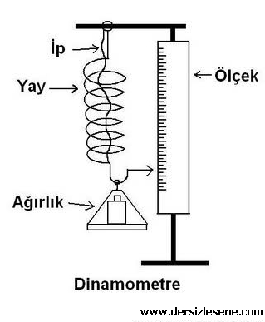
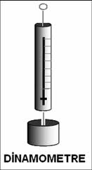
- Kuvvet dinamometre ile ölçülür.
- Her dinamometre ile her ağırlığı ölçemeyiz, dinamometrenin içindeki yaya göre ölçebileceği maksimum kuvvet vardır.
- Ölçeceğimiz kuvvete uygun birimlere ayrılmış dinamometreyi seçmeliyiz.

KUVVETİN YÖNÜ VE DOĞRULTUSU
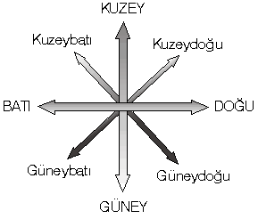

4 tane ana, 4 tane ara olmak üzere toplamda belirlenmiş 8 yön ismi vardır.

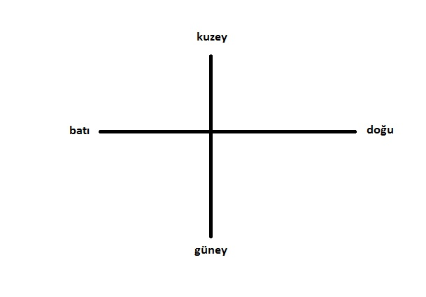
Kuzey-güney doğrultusu= düşey doğrultu
Doğu- batı doğrultusu= yatay doğrultu
Düşey ve yatay olmak üzere iki tane doğrultu vardır.

Cisimlere uygulanan kuvvetler aynı ve zıt yönlü olabilir.
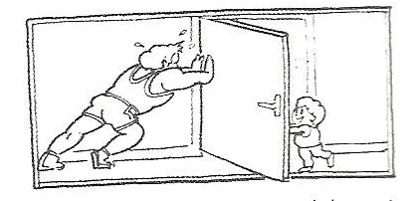
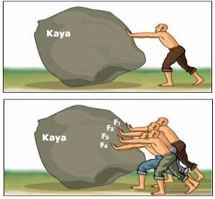
Yandaki resimde iki çocuğun uyguladığı kuvvetlerin doğrultuları aynı ancak yönleri zıttır.

Yandaki resimde tüm adamların uyguladığı kuvvetlerin doğrultuları da yönleri de aynıdır.

Aşağıdaki resimlerde uygulanan kuvvetlerin yönünü yanlarına belirtiniz.
